**PRAKTIKUM**

**PEMROGRAMAN WEB**

**MODUL 6**

**JS TINGKAT DASAR**

Disusun Oleh:

**Raihan Firdaus - 1203222055**

**PROGRAM STUDI S1 INFORMATIKA**

**FAKULTAS INFORMATIKA**

**UNIVERSITAS TELKOM SURABAYA**

**2024**

# DAFTAR ISI

DAFTAR ISI 2

PENJELASAN CODE 3

1. Penjelasan HTML: 3

2. Penjelasan CSS: 3

3. Penjelasan JS: 4

4. Screenshot hasil program: 6

5. Link Github: 6

# PENJELASAN CODE

## Penjelasan HTML:

1. Bagian HEAD:

* <Title>: Menetapkan judul halaman web sebagai "Calculator".
* <meta>: Menetapkan meta tag untuk menyesuaikan tampilan halaman pada perangkat berbasis web dan ponsel.
* <script>: Memuat kit ikon Font Awesome untuk digunakan dalam tombol kalkulator.
* <link>: Menghubungkan file stylesheet CSS yang digunakan untuk menyesuaikan tata letak dan gaya tampilan halaman.

1. Bagian Body:

* <div class="calculator">: Merupakan container utama untuk semua elemen kalkulator.
* <h1>: Menampilkan judul "Calculator" di atas kalkulator.
* <div class="container-last">: Merupakan container untuk menampilkan riwayat operasi terakhir.
* <p id="last-operation" class="last-operation"></p>: Menampilkan riwayat operasi terakhir yang diperbarui saat pengguna melakukan operasi matematika.
* <div class="container-box">: Merupakan container untuk menampilkan hasil perhitungan saat ini.
* <p id="box" class="box">0</p>: Menampilkan hasil perhitungan saat ini pada layar kalkulator, dimulai dengan nilai awal 0.
* <table id="table">: Merupakan tabel yang berisi tombol-tombol kalkulator.
* Setiap baris tabel (<tr>) terdiri dari empat tombol kalkulator.
* Tombol kalkulator (<button>) masing-masing memiliki atribut onclick yang memanggil fungsi JavaScript terkait saat tombol ditekan.
* Ada tombol untuk angka 0 hingga 9, operator matematika seperti tambah (+), kurang (-), kali (*), dan bagi (/), serta tombol untuk operasi khusus seperti persentase (%), pangkat dua (𝑥²), dan lain-lain.
* <script src="public/index.js"></script>: Memuat file JavaScript yang berisi logika dan fungsi-fungsi untuk mengoperasikan kalkulator. File ini berada di dalam folder "public" dengan nama "index.js".

## Penjelasan CSS:

1. Variabel CSS:

* --background-color: Menetapkan warna latar belakang utama halaman web (default: hitam).
* --foreground-background: Menetapkan warna latar belakang untuk bagian judul dan hasil perhitungan kalkulator (default: kuning).
* --background-button: Menetapkan warna latar belakang untuk tombol kalkulator (default: kuning).
* --foreground-button: Menetapkan warna teks untuk tombol kalkulator (default: hitam).
* --container-width: Menetapkan lebar kontainer kalkulator (default: 1100px).
* --container-heigth: Menetapkan tinggi kontainer kalkulator (default: 700px).

1. Styling umum:

* *: Menerapkan box-sizing border-box ke semua elemen, sehingga padding dan border tidak menambah lebar atau tinggi total elemen.
* body: Mengatur warna latar belakang halaman web sesuai dengan nilai dari --background-color.

1. Styling calculator:

* .calculator: Mengatur tata letak kalkulator dengan lebar dan tinggi yang disesuaikan, menggunakan flexbox untuk menyusun elemen secara vertikal dan secara merata.
* h1: Mengatur warna teks judul kalkulator sesuai dengan nilai dari --foreground-background.
* .container-last dan .container-box: Merupakan kontainer untuk menampilkan riwayat operasi terakhir dan hasil perhitungan saat ini. Diberi border-radius 8% untuk memberikan efek sudut melengkung. Warna latar belakang dan teks diatur sesuai dengan nilai variabel yang ditetapkan sebelumnya.
* .container-last .last-operation dan .container-box .box: Menetapkan lebar, tinggi, dan warna teks untuk konten dalam kontainer .container-last dan .container-box.
* button: Mengatur tampilan umum untuk tombol kalkulator dengan warna latar belakang dan teks yang disesuaikan sesuai dengan nilai variabel yang ditetapkan sebelumnya. Tombol diberi border-radius untuk memberikan tampilan bulat.
* .operator: Menambahkan gaya tambahan untuk tombol-tombol operator, seperti memberikan tebal pada teks.

## Penjelasan JS:

1. Variabel yang digunakan:

* operators: Sebuah array yang berisi operator-operasi matematika (+, -, /, *).
* box: Variabel yang menyimpan referensi ke elemen dengan ID "box", yang merupakan layar kalkulator.
* lastOperationHistory: Variabel yang menyimpan referensi ke elemen dengan ID "last-operation", yang menampilkan riwayat operasi terakhir.
* operator: Variabel untuk menyimpan elemen dengan kelas "operator".
* equal: Variabel yang menyimpan nilai dari tombol =.
* dot: Variabel yang menyimpan nilai dari tombol ..
* firstNum: Boolean untuk menandakan apakah angka pertama sedang dimasukkan.
* numbers: Array untuk menyimpan angka-angka yang dimasukkan pengguna.
* operatorValue: Variabel untuk menyimpan operator yang dipilih.
* lastButton: Variabel untuk menyimpan tombol terakhir yang ditekan.
* calcOperator: Variabel untuk menyimpan operator yang akan digunakan untuk perhitungan.
* total: Variabel untuk menyimpan hasil perhitungan.
* keyCombination: Objek untuk menyimpan kombinasi tombol yang ditekan.

1. Fungsi yang digunakan:

* buttonNumber(button): Fungsi ini digunakan untuk menangani aksi ketika tombol angka atau operator ditekan.
* showSelectedOperator(): Fungsi ini digunakan untuk menyorot tombol operator yang sedang dipilih pada kalkulator dengan mengubah warna latar belakangnya.
* calculate(num1, num2, operator): Fungsi ini digunakan untuk melakukan perhitungan berdasarkan dua angka dan operator yang diberikan.
* buttonClear(): Fungsi untuk mengosongkan layar kalkulator dan mengulang kembali ke keadaan awal.
* backspaceRemove(): Fungsi untuk menghapus satu karakter terakhir dari layar kalkulator.
* plusMinus(): Fungsi untuk mengubah angka menjadi positif atau negatif.
* squareRoot(): Fungsi untuk menghitung akar kuadrat dari angka yang ditampilkan di layar kalkulator.
* divisionOne(): Fungsi untuk menghitung hasil dari pembagian 1 dengan angka yang ditampilkan di layar kalkulator.
* powerOf(): Fungsi untuk menghitung pangkat dua dari angka yang ditampilkan di layar kalkulator.
* calculatePercentage(): Fungsi untuk menghitung persentase dari angka yang ditampilkan di layar kalkulator.
* clearEntry(): Fungsi untuk menghapus satu entri terakhir dari layar kalkulator.
* keyPressed(e): Fungsi yang dipanggil saat tombol keyboard ditekan untuk memicu aksi pada kalkulator.
* keyReleased(e): Fungsi yang dipanggil saat tombol keyboard dilepas.

1. Cara kerja code:

* Saat pengguna menekan tombol pada kalkulator atau keyboard, fungsi buttonNumber(button) akan dipanggil.
* Fungsi tersebut akan memperbarui tampilan layar kalkulator dan riwayat operasi terakhir sesuai dengan tombol yang ditekan.
* Fungsi-fungsi lainnya seperti showSelectedOperator(), backspaceRemove(), plusMinus(), dan lain-lain, juga akan dipanggil sesuai dengan aksi yang dilakukan oleh pengguna pada kalkulator.
* Kode juga menangani aksi dari keyboard dengan mendengarkan peristiwa keydown dan keyup, dan memanggil fungsi-fungsi yang sesuai berdasarkan tombol yang ditekan.

## Screenshot hasil program:

1. 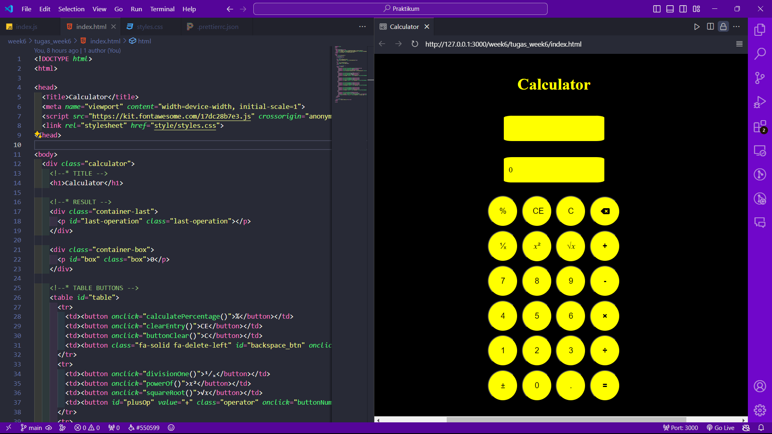

## Link Github:

1. https://github.com/RH203/PemWeb/tree/main/week6/tugas_week6